ТЗ по парсингу сайта доставки Ярче Плюс.
https://yarcheplus.ru

Описание задачи:
- Собрать информацию о ценах отдельной командой (по умолчанию run.py), наличии товаров и описание товаров по каталогу. Текстовые данные собираются в csv-файлы, копия которых отправляется на указанные в файле конфигурации адреса электронной почты. Перед отправкой необходимо запаковать csv-файлы в zip-архив. Для каждого запуска парсера, для каждой торговой точки создаётся отдельный csv-файл. Параметры парсера должны настраиваться в отдельном файле конфигурации.

- Собрать список возможных для парсинга категорий (по умолчанию get_categories.py), их названия, id, id родительских категорий, url, url родительский категорий. Пример типовой структуры файла:
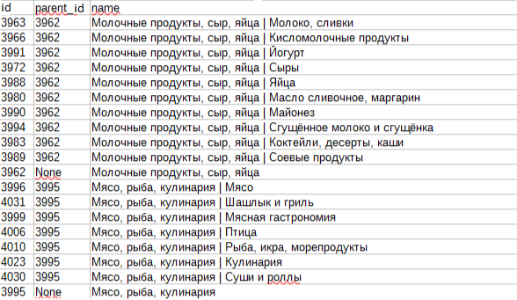
Пример url родительской категории: “/category/moloko-syr-yaytso-175”
Пример url вложенной категории: ”/catalog/moloko-slivki-90”

Технические параметры задания:
Операционная система на которой должен работать парсер: Ubuntu 16.04.3 LTS x64 или новее.
Запуск парсера планируется производить по расписанию через cron.
Язык разработки: Python 3.x

Файл конфигурации config.json:
Текстовый файл JSON, расположенный в папке с программой.
Структура должна быть понятна и доступна для редактирования человеку в текстовом редакторе без использования дополнительных технических средств.
Файл конфигурации должен содержать следующие параметры:
- “output_directory” - имя директории, в которую будут записываться csv-файлы c результатами парсинга. По умолчанию: "out".
- “base_url” - базовый адрес. По умолчанию: “https://yarcheplus.ru”.
- “chane_name” - базовое название сети. По умолчанию: “Ярче”.
- “chain_id” - id сети. По умолчанию: “113”.
- “parser_id” - id парсера. По умолчанию: “mc_test”.
- “tt_region” - регион парсинга. По умолчанию “msk”
- “part_number” - порядковый номер парсера. Нужен при разбиении каталога и параллельном парсинге. По умолчанию: “p1”
- “tt_id” - id торговой точки для парсинга (должна быть возможность задать одну или несколько торговых точек). Ассортимент товаров и цены для разных торговых точек могут отличаться. По умолчанию: “Москва, Вересаева 10”
- “categories” - список url либо id категорий, которые будем парсить. Возможность задать для каждого tt_id свой список категорий. Возможность указать несколько категорий через запятую. Если категорий не задано, перебираем полный каталог, т.е. все категории.
- “sku_images_enable”: true/false. Если true, то собираем картинки в cтолбец sku_images, если false - не собираем (в таком случае оставляем ячейку пустой).
- “sku_parameters_enable”: true/false. Включает/отключает сбор параметров в столбцы:
sku_volume_min, sku_weight_min, sku_quantity_min, sku_brand, sku_country, sku_manufacturer, sku_package, sku_packed, sku_alcohol_min, sku_fat_min.
- “promo_only”: true/false. Включает/отключает сбор только промо товаров.
- “delay_range_s” - Минимальное и максимальное значение искусственной задержки между запросами в секундах (чтобы не заблокировали и не внесли в чёрный список за спам). Программа должна выбирать задержку случайным образом в заданном интервале. По умолчанию 1-3 секунды. При значении 0 искусственная задержка отключается и скорость работы парсера зависит от аппаратного обеспечения.
- “max_retries” - количество попыток повторного запроса, в случае некорректного ответа на запрос. По умолчанию: “5”.
- “backoff_factor” - коэффициент экспоненциального нарастания задержки повторных запросов. По умолчанию: “1”.
- “headers” - параметры заголовка запроса. По умолчанию:
“User-Agent: Mozilla/5.0 (Windows NT 10.0; Win64; x64) AppleWebKit/537.36 (KHTML, like Gecko) Chrome/97.0.4692.99 Safari/537.36 OPR/83.0.4254.27”
- “logs_dir” - имя директории, в которую будут записываться логи.
- Реквизиты email с которого будет осуществляться отправка результатов (login, password, smtp).
- Адреса электронной почты для отправки результатов парсинга (один или несколько).
Структура csv-файлов:
Кодировка - Unicode UTF-8, разделитель полей - точка с запятой (;).
Для каждой торговой точки, указанного в файле конфигурации, создается отдельный файл.

Перечень и описание столбцов csv-файла с результатом парсинга:
- parser_id - id парсера. Значение берется из конфига.
- chain_id - id сети. Значение берется из конфига.
- tt_id - id торговой точки. Значение берется из конфига.
- tt_region - Регион торговой точки.
- tt_name - Название сети (chain_name) с указанием адреса в скобках. Пример:
“Globus (Московская обл., Новорижское ш., 22-й км, вл. 1, стр. 1)”.
Адрес не должен содержать символов неразрывного пробела "&nbsp", перевода строки (\n), разделителей ";", кавычек ("), кавычек-ёлочек («»), бэкслеш кавычек (\”), используемых в csv. Точку с запятой заменить на запятую. Итоговое значение целиком заключаем в кавычки "".
- price_datetime - Дата и время сбора данных по товару в формате ГГГГ-ММ-ДД ЧЧ:ММ:СС. Дата и время разделяются пробелом. Пример: 2020-05-19 09:29:13.
- price - Регулярная цена. Числовой формат данных, целые числа указываем без лишних нулей после запятой. Пример: не 175.0, а 175; не 186.50, а 186.5. Если цифр после запятой больше двух, то применяем математическое округление. Значение не должно быть нулевым. Между цифрами не должно быть пробелов (пример: 5 000). Если есть “price_promo”, то нужна проверка, что “price” > “price_promo”, иначе обе цены не записываем.
- price_promo - Акционная цена. Числовой формат данных, целые числа указываем без знаков после запятой. Пример: не 175.0, а 175. Дробные значения указываем с 2 цифрами после запятой с математический округленем. Значение не должно быть нулевым. Между цифрами не должно быть пробелов (пример: 5 000).
- price_card - Цена по карте.
- price_card_promo - Промо цена по карте.
- promo_start_date - Дата начала акции. Заполняем, если есть промо-цена. Формат "2020-05-19 00:00:00" Если в источнике указана только дата, дописываем время "00:00:00".
- promo_end_date - Дата окончания акции. Заполняем, если есть промо-цена. Формат "2020-05-19 23:59:59" Если в источнике указана только дата, дописываем время "23:59:59".
- promo_type - Тип промо.
- in_stock - Количество товара в наличии в магазине.
- sku_status - 1/0 - наличие товара в ТТ.
- sku_barcode - Штрихкод товара. Если их несколько, дублируем строку для каждого из них
- sku_article - Артикул товара. Не записывать в результат парсинга товары, у которых совпадает и артикул, и штрихкод с уже найденными товарами.
- sku_name - Наименование товара. Не должен содержать символов неразрывного пробела "&nbsp", перевода строки (\n), разделителей ";", кавычек ("), кавычек-ёлочек («), бэкслеш кавычек (\”), используемых в csv. Точку с запятой заменить на запятую. Итоговое значение целиком заключаем в кавычки "".
- sku_category - Цепочка категорий товара в каталоге от родительских к дочерним. Например: “Молоко, сыр, яйца|Молоко, сливки”, . Не должен содержать символов неразрывного пробела "&nbsp", перевода строки (\n), разделителей ";", кавычек ("), кавычек-ёлочек («), бэкслеш кавычек (\”), используемых в csv. Точку с запятой заменить на запятую. Итоговое значение целиком заключаем в кавычки "".
- sku_brand - бренд. Не должен содержать символов неразрывного пробела "&nbsp", перевода строки (\n), разделителей ";", кавычек ("), кавычек-ёлочек («), бэкслеш кавычек (\”), используемых в csv. Точку с запятой заменить на запятую. Итоговое значение целиком заключаем в кавычки "".
- sku_country - страна. Не должен содержать символов неразрывного пробела "&nbsp", перевода строки (\n), разделителей ";", кавычек ("), кавычек-ёлочек («), бэкслеш кавычек (\”), используемых в csv. Точку с запятой заменить на запятую. Итоговое значение целиком заключаем в кавычки "".
- sku_manufacturer - производитель. Не должен содержать символов неразрывного пробела "&nbsp", перевода строки (\n), разделителей ";", кавычек ("), кавычек-ёлочек («), бэкслеш кавычек (\”), используемых в csv. Точку с запятой заменить на запятую. Итоговое значение целиком заключаем в кавычки "".
- sku_package - название упаковки. Не должен содержать символов неразрывного пробела "&nbsp", перевода строки (\n), разделителей ";", кавычек ("), кавычек-ёлочек («), бэкслеш кавычек (\”), используемых в csv. Точку с запятой заменить на запятую. Итоговое значение целиком заключаем в кавычки "".
- sku_packed - тип товара: 0 = весовой (цена за кг/л) / 1 = фасованный (у которого есть вес или объём упаковки) / 2 = штучный (измеряется в штуках вес/объём которых не влияет на цену, например, яйцо, сковорода, салфетки и т.д. в основном нонфуд).
- sku_weight_min - масса. Нужно собирать в граммах (Если значение параметра целое, то не должно быть знаков после запятой, например: 1000.0)
Конструкции с умножением, сложением вида “8х100” или “8*100” преобразуем из выражения в значение “800”.
- sku_volume_min - объем. Нужно собирать в миллилитрах. (Если значение параметра целое, то не должно быть знаков после запятой, например: 900.0)
Конструкции с умножением, сложением вида “8х100” или “8*100” преобразуем из выражения в значение “800”.
- sku_quantity_min - количество единиц, например, 100 салфеток в пачке. Нужно собирать в штуках. (Если значение параметра целое, то не должно быть знаков после запятой, например: 3.0) Не путать с параметром in_stock.
- sku_fat_min - Жирность в %. Не путать с % жиров на 100г. При наличии диапазона значений (жирность 3.2-3.5) разделяем их на столбцы (sku_fat_min, sku_fat_max).
- sku_alcohol_min - Крепость в %. При наличии диапазона значений (жирность 3.2-3.5) разделяем их на столбцы (sku_fat_min, sku_fat_max).
- sku_link - ссылка на товар в интернет-магазине. Собираем без лишних параметров, в максимально лаконичном виде.
- api_link - ссылка на api товара. Собираем без лишних параметров, в максимально лаконичном виде.
- sku_parameters_json - характеристики товара. Весь массив характеристик записываем в столбец sku_parameters_json в формате JSON: {“title”: “value”}.
Пример: {"Калорийность": "173", "Белки на 100 г, г": "14", "Жиры на 100 г, г": "13", "Масса нетто, кг": "0.6", "Масса брутто, кг": "0.6", "Ингредиенты": "Шеи охлажденные из цыплят-бройлеров", "ДxШxВ, мм": "190x150x50", "Производитель": "ООО Птицефабрика Элинар-Бройлер", "Страна производства": "РОССИЯ"}
Значения не должны содержать символов неразрывного пробела "&nbsp", перевода строки (\n), разделителей ";", кавычек ("), кавычек-ёлочек («), бэкслеш кавычек (\”), используемых в csv. Точку с запятой заменить на запятую. Итоговое значение целиком заключаем в кавычки "".
- sku_images - Прямые ссылки на каждую фотографию товара. Разделитель между ссылками (если фотографий несколько) — “|”.
- server_ip - Адрес сервера, на котором отработал парсер.
- parser_date - Дата-время обновления файла parser.py.
- models_date - Дата-время обновления файла models.py.
- promodata - В каждой строке файла пишем слово “promodata”.

Более подробное описание форматов в приложении “Унифицированный формат csv”.

Важно чтобы парсер не прерывал свою работу, при отсутствии каких-либо значений. Например: парсер был настроен по списку категорий и из данного списка одна категория пропала в источнике, парсер должен сделать запись в лог о данной ошибке и продолжить сбор.
Аналогично, при отсутствии какого-либо параметра или невозможности его корректного получения (например, веса или объема), оставляем соответствующую ячейку пустой и продолжаем сбор.
Значения параметров не должны быть Null или #Н/Д (#N/A)

Примечание 1: Формат числовых столбцов (price, price_promo, sku_weight_min, sku_volume_min, sku_fat_min, sku_quantity_min, sku_alcohol_min).
Не должно быть лишних нулей в дробной части (“15”, а не “15.00”).
Разделитель дробной части - точка.

Примечание 2: Формат текстовых столбцов (sku_name, sku_category, sku_manufacturer, sku_country, sku_brand, sku_package).
Не должно содержать разрывов строки, двойных пробелов, пробелов в начале строки, неразрывных пробелов и символов из за которых может нарушиться структура csv-файла. [;«»”“\"()\n\t\r\xc2\xa0]

Если в парсере используем какого-либо рода фильтры, чтобы отсекать некоторые группы товаров (Например, не записывать товары, у которых дата завершения промо просрочена), то
1. В конфиге добавить еще одну почту для отправки "служебных" сообщений.
2. Помимо основного csv, формируем дополнительный, который отправляем на "служебную" почту. В него записываем только товары которые мы отсекли и не записали в основную csv.

Если дата окончания промо (promo_end_date) просрочена (меньше текущей даты), товар не берем.
Если есть даты промо есть (хотя бы один из promo_start_date, promo_end_date), а промо цены нет, товар не берем.

Логика сбора:

Локацию выбираем в блоке, который расположен в левом верхнем углу страницы:
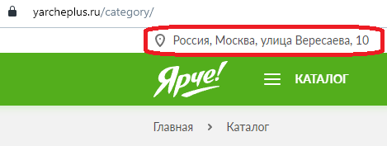
В поле адреса вставляем значение поля tt_id из конфига:
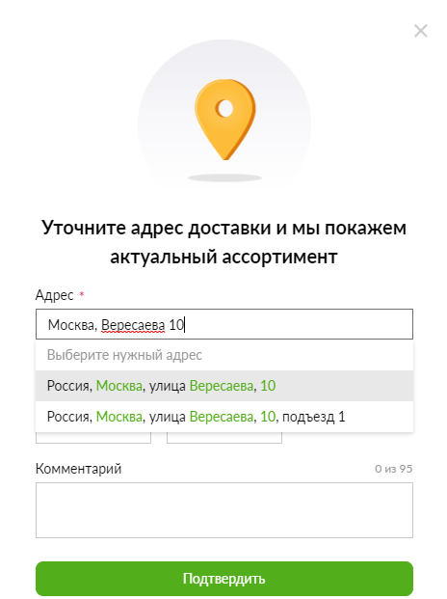

Общий список категорий расположен на странице: https://yarcheplus.ru/category/
в коде страницы в json "categoryList" берем category_name, category_id, category_url, parent_id, составляем дерево категорий.
Товары расположены в категориях нижнего уровня. Таким образом, если в конфиге указана категория верхнего уровня, то собираем товары всех вложенных в нее подкатегорий.
Пример страницы с товарами в категории нижнего уровня:
https://yarcheplus.ru/catalog/moloko-slivki-90

В коде страницы получаем данные о товаре:

"productList":{"list":[{"id":4318,"code":"moloko","name":"Молоко 2.5%, 900 г","description":"Молоко собственной торговой марки «Ярче!» производят из натурального молочного сырья. Оно настоящее и не содержит добавок, благодаря чему сохраняет свой естественный молочный вкус и сладковато-сливочный аромат.\r\n\r\nМолоко «Ярче!» не только вкусное, но и полезное – оно содержит минеральные элементы. Продукт сохраняет максимум полезных свойств даже после пастеризации – непродолжительного нагревания до температуры ниже 100 градусов.\r\n\r\nЭто молоко можно хранить относительно недолго и только в холодильнике, ведь оно живое. Кстати, благодаря полезным молочнокислым бактериям, которые сохраняются в напитке, из молока «Ярче!» получается отличная домашняя простокваша.","amount":0,"image":{"id":9593,"title":"_2000996848967.png.png","alt":null},"price":44.99,"previousPrice":null,"itemSum":0,"isNew":false,"isHit":true,"isVkusvill":false,"isFavorite":false,"isAvailable":true,"isSubscribed":false,"isVeterinaryControl":false,"quant":{"code":"unit","fullName":null,"shortName":null,"multiple":1,"pricePerUnit":44.99,"previousPricePerUnit":null,"unit":"шт.","type":"piece","minAmount":1,"stepAmount":1,"currency":"RUB"},"categories":[{"id":175,"name":"Молоко, Сыр, Яйцо","code":"moloko-syr-yaytso","treeId":159,"parentTreeId":null}

Так же получаем ссылки на страницы товаров: https://yarcheplus.ru/product/moloko-4318
И ссылки на изображения: https://api.magonline.ru/thumbnail/740x740/09/593/9593.webp

На странице товара в блоке “Описание товара” получаем параметры при их наличии:
sku_package, sku_manufacturer, sku_country, sku_brand, sku_volume_min, sku_weight_min, sku_fat_min, sku_alcohol_min, sku_quantity.
